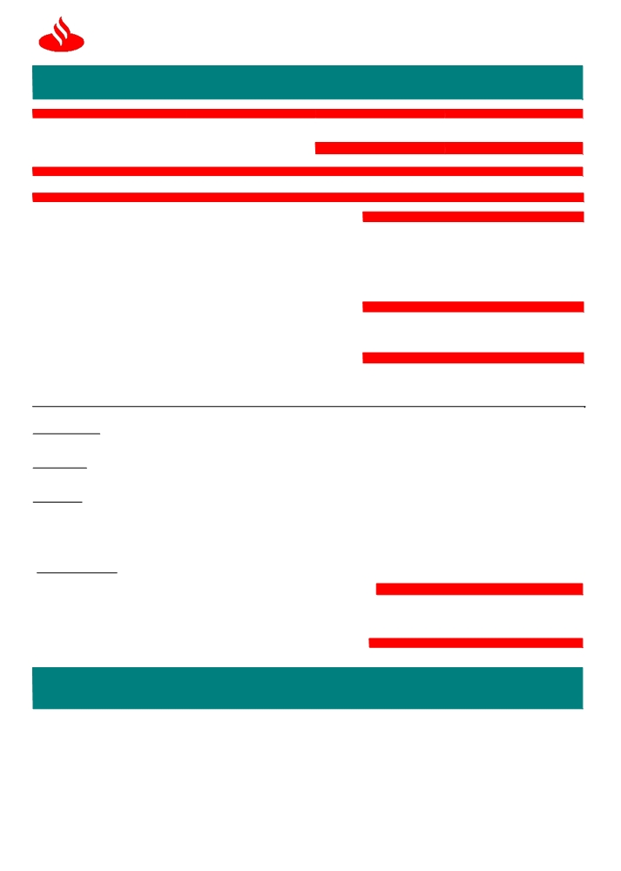
Santander
Banco Santander Chile
97.036.000 -K

COMERCIO

SEÑORES
✗

EXTERIOR

FECHA EMISION FOLIO

INALEN SA 28 de Enero del 2016 F876483

SUCURSAL DEPARTAMENTO

RUT : 00968766902 205 PRESTAMOS

ASUNTO

AVISO PAGO DE CREDITOS COMERCIALES M/X

DETALLE

Estimado Cliente: DATOS BASICOS

SU REFERENCIA

De acuerdo a lo solicitado por Ud. estamos efectuando la siguiente NUESTRA REFERENCIA

operaci ón: MONEDA USD

SALDO DE CAPITAL 36,420.09

VENCIMIENTO 28/03/16

CTA.CTE.

TASA 3.38

Total Pagado USD 36.420,09

Total Intereses USD 615.50 INDICADORES FINANCIEROS

Total Interes Financ 2 días $ 0.00 TIPO DE CAMBIO PACTADO 683.60

Total Gastos e Impuestos $ 0.00 PARIDAD 1.000

TOTAL A PAGAR CLP 25.317.530,00 DATOS DE APLICACION
ORIGEN DE LOS FONDOS:
M/L

Otros Gastos

Impuestos
CLP 65.608

Intereses
30-09-2015 28-03-2016 36.420,09 3.38 180 615.50

Observaciones:

SUS CONTACTOS SON :

Si requiere mayor Información favor contactar a su Ejecutivo de Cuenta o Ejecutivo de Negocio Internacional.
Acreditivo acogido a las reglas y usos uniformes de la CCI (publicaci ón 500) CONTROL INTERNO

A través de Office Banking podrá obtener información de sus operaciones realizadas. En Cartola de flujo se encuentra disponible liquidación contable y copia de Swift si corresponde. En Cartola de Stock visualiza sus operaciones vigentes.
Este formulario no necesita firma manuscrita, los datos contenidos, han sido validados y autorizados por supervisores interno

